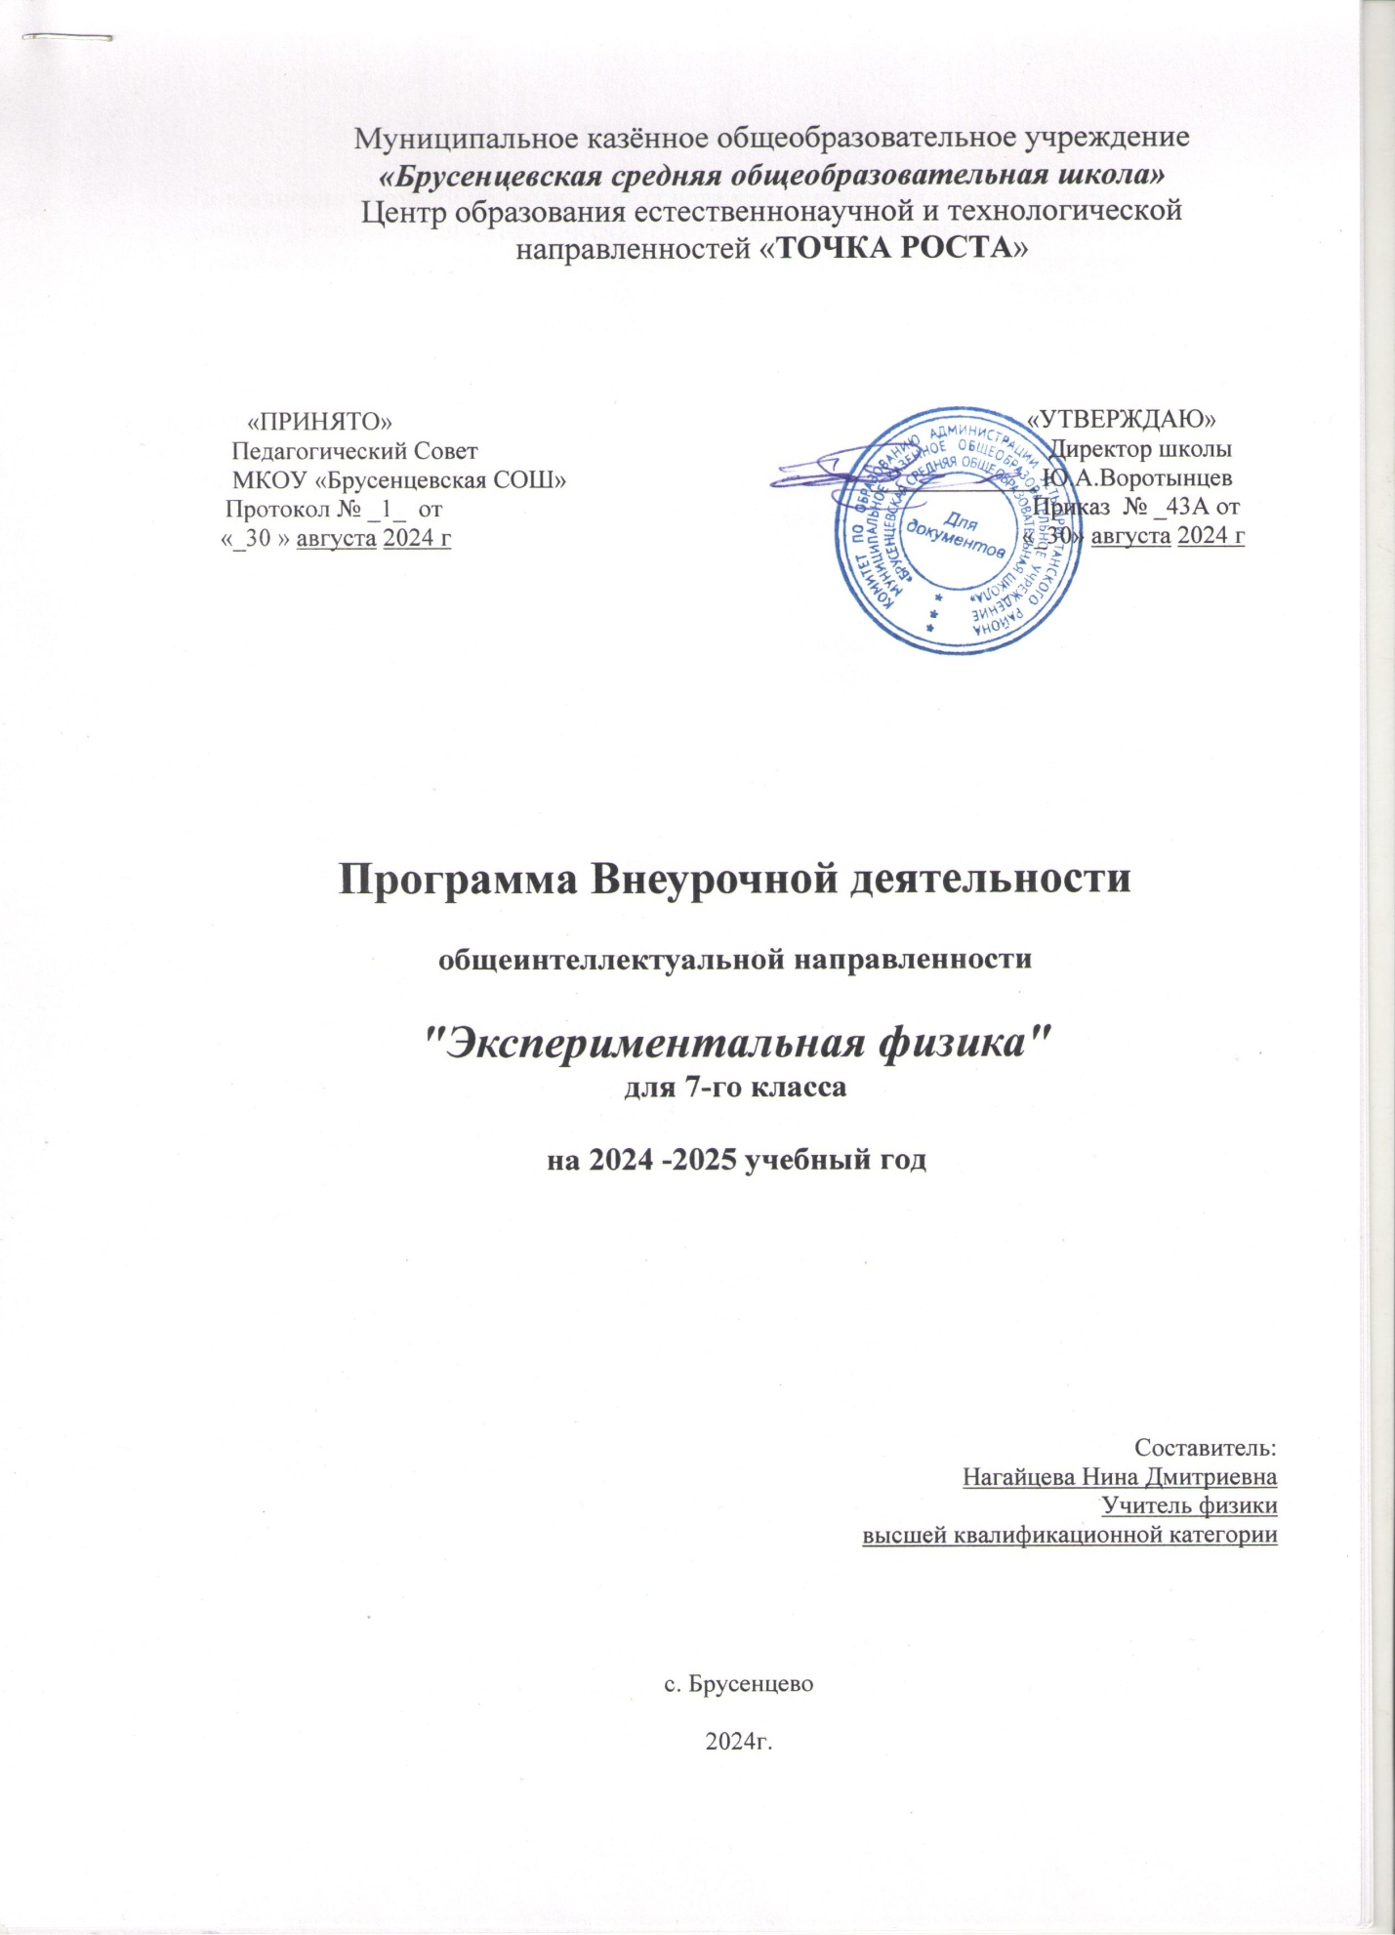

**Пояснительная записка**

Повседневно человеку приходится на основе уже полученных знаний и опыта анализировать и решать практические проблемы в реальных жизненных ситуациях. Решение задач по физике - это поле познавательной деятельности, которое ориентирует человека на анализ явлений природы, техники, жизненных проблем. Важное место занимают задачи на моделирование физических процессов. Простейшие исследования, опыты и наблюдения не являются самоцелью, они дают возможность глубже проанализировать физические закономерности, понять сущность физических явлений и процессов.

Внеурочный курс «Экспериментальная физика» направлен на качественное усвоение курса физики, формирование умения применять теоретические знания на практике.

Рассчитан на 34 часа 1 раз в неделю).

**Цель**: дать возможность учащимся, интересующимся физикой, познакомиться с основными методами физической науки, овладеть измерительными и другими экспериментальными умениями.  
  
**Задачи**:

* познакомить учащихся с понятиями: физическая величина, измерительные приборы, методы измерения, погрешности измерения, экспериментальное исследование;
* обучить учащихся четкому использованию измерительных приборов;
* дать представление о методах физического экспериментального исследования как важнейшей части методологии физики и ряда других наук, развить интерес к исследовательской деятельности;
* научить учащихся, анализируя результаты экспериментального исследования, делать вывод в соответствии со сформулированной задачей;
* повысить интерес учащихся к изучению физики и проведению физического эксперимента.

**Ожидаемые результаты**:

1) осознание практической значимости предмета физики;  
2) расширение интеллектуального, творческого кругозора учащихся;  
3) приобретение практических навыков и умений при проведении физического эксперимента;  
4) совершенствование приемов мыслительной деятельности: анализа, синтеза, сравнения, обобщения и т. п., т. е. умения « вскрывать новые связи, открывать новые приёмы, приходить к решению новых задач».

**Программа**

**1. Введение** (4 ч.)

Понятие о физических величинах. Система единиц, измерение физических величин, эталон. Роль эксперимента при введении физических величин. Понятие о прямых и косвенных измерениях.  
Измерительные приборы, цена деления шкалы прибора, инструментальная погрешность. Правила пользования измерительными приборами, соблюдение техники безопасности.

***Экспериментальные задачи***

1) Определение цены деления шкалы и инструментальной погрешности приборов (линейки, мензурки, часов).  
2) Определение длины линии и площади плоской фигуры.  
3) Определение толщины нитки, тонкой медной проволоки, монеты, диаметра зернышка пшена (на выбор).

**2. Механическое движение** (5 ч).

Понятия: механическое движение, путь, время, скорость равномерного движения. Средняя скорость неравномерного движения. Графики движений.

***Экспериментальные задачи***

4) Определить скорость и характер движения пузырька воздуха в стеклянной трубке наполненной раствором медного купороса.  
5) Рассчитать среднюю скорость перемещения игрушечного заводного автомобиля.  
6) Определить конечную скорость, приобретаемую шариком, скатывающимся с наклонной плоскости.

**3. Измерение площади и объёма** (3 ч).

Способы измерения площади и объёма. Пространственные масштабы в природе и технике.

***Экспериментальные задачи***

7) Прямые и косвенные измерения площадей различных фигур.  
8) Прямые и косвенные измерения объёмов различных тел.

**4. Масса и плотность тела**. (4 ч)

Масса. Плотность. Способы измерения массы тела и плотности твердых тел и жидкостей.

***Экспериментальные задачи***

9) Изучение правил пользования рычажными весами при измерении масс различных тел. Сравнение масс двух тел по взаимодействию и по результату измерений на рычажных весах.  
10) Что имеет большую плотность: вода или молоко? Во сколько раз? (Можно брать любые другие жидкости).  
11) Определить плотность картофеля, лука, свёклы и т.д.  
12) Возьмите моток проволоки. Определите длину провода, не разматывая его, имея весы с разновесами и линейку.

**5. Силы. Давление**. (7 ч)

Сила. Прибор для измерения силы. Сила тяжести и упругости. Давление. Способы измерения давления твердых тел, жидкостей и газов. Примеры различных значений этих величин в живой природе и технике.

***Экспериментальные задачи***

13) Определить коэффициент жёсткости пружины (резины). Исследовать его зависимость от первоначальных размеров тела и рода вещества.  
14) Определите вес бруска, имея только линейку. Правильность ответа проверьте с помощью динамометра.  
15) Измерьте динамометром силу трения при движении по столу трёх одинаковых брусков в двух случаях: а) бруски лежат друг на друге; б) бруски прицеплены друг к другу. Какой вывод можно сделать из опыта?  
16) Масса одного бруска в n раз больше, чем масса другого. Могут ли эти тела оказывать одинаковое давление на стол? В каком случае? Проверьте на опыте.  
17) Определите давление воды на дно стакана с помощью линейки. Растворите в этом стакане 50 г поваренной соли. Как изменится при этом давление? Почему? Попробуйте определить давление раствора в этом случае.  
18) Вычислите силу, необходимую для отрыва присоски от поверхности стола.

**6. Архимедова сила**. (3 ч)

Сила Архимеда. Закон Архимеда. Условия плавания тел.

***Экспериментальные задачи***

19) Как экспериментально определить плотность тела, объём которого трудно установить путем измерения линейных размеров?  
20) Придумайте опыты, с помощью которых можно: а) выяснить от каких величин зависит архимедова сила; б)доказать, что величина архимедовой силы равна весу жидкости, вытесненной этим телом.  
21) Изготовьте плот и рассчитайте его грузоподъёмность. Проверьте расчеты с помощью эксперимента.

**7. Работа. Мощность. Энергия**. (6 ч)

Понятия: работа, мощность, энергия, коэффициент полезного действия, момент силы, «золотое» правило механики. Условие равновесия.

***Экспериментальные задачи***

22) Определите мощность, развиваемую вами при подъёме по лестнице на 4 этаж.  
23) Возьмите ножницы разных видов, кусачки и линейку. Определите, примерно в каких пределах может изменяться выигрыш в силе при пользовании данными инструментами. Точку приложения силы руки взять там, где удобно держать инструмент.  
24) Используя динамометр, подвижный блок, штатив, верёвку, определите вес мешочка с песком.  
25) Потенциальная энергия поднятого тела зависит от массы тела и высоты, на которую оно поднято. Придумайте опыты, при помощи которых это можно продемонстрировать.  
26) Кинетическая энергия зависит от массы тела и от скорости его движения. Придумайте опыты, при помощи которых это можно доказать.

**8. Заключение**. (3 ч)

Подведение итогов работы за год; КВН.

***Экспериментальные задачи***

 Самостоятельно придумать или подобрать, решить и защитить экспериментальную задачу по курсу 7 класса.

**Учебно-тематический план**

|  |  |  |
| --- | --- | --- |
| **№** | **Тема занятия** | **Ведущая форма деятельности** |
| **1.1** | Вводное занятие. Понятие о физических величинах | Беседа |
| 2.2 | Измерительные приборы. Цена деления прибора. Погрешность измерения. Экспер. Зад. № 1 | Практикум |
| 3.3 | Экспериментальная задача № 2. | Практикум |
| 4.4 | Экспериментальная задача № 3. | Практикум |
| **5.1** | Механическое движение. | Комбин. Зан. |
| 6.2 | Экспериментальная задача № 4. | Практикум |
| 7.3 | Средняя скорость движения. Экспериментальная задача №5. | Практикум |
| 8.4 | Экспериментальная задача № 6. | Практикум |
| 9.5 | Графические задачи на движение. | Комбин. Зан. |
| **10.1** | Способы измерения площади и объёма. | Лекция |
| 11.2 | Экспериментальная задача № 7. | Практикум |
| 12.3 | Экспериментальная задача № 8. | Практикум |
| **13.1** | Масса. Плотность. Способы измерения массы тела и плотности твердых тел и жидкостей. Экспериментальная задача № 9. | Лекция, практикум |
| 14.2 | Экспериментальная задача № 10 | Практикум |
| 15.3 | Экспериментальная задача № 11. | Практикум |
| 16.4 | Экспериментальная задача № 12. | Практикум |
| **17.1** | Сила. Прибор для измерения силы. Сила тяжести и упругости. | Лекция |
| 18.2 | Экспериментальная задача № 13. | Практикум |
| 19.3 | Экспериментальная задача № 14. | Практикум |
| 20.4 | Экспериментальная задача № 15. | Практикум |
| 21.5 | Давление. Способы измерения давления твердых тел, жидкостей и газов. Экспериментальная задача № 16. | Практикум |
| 22.6 | Экспериментальная задача № 17. | Практикум |
| 23.7 | Экспериментальная задача № 18. | Практикум |
| **24.1** | Сила Архимеда. Закон Архимеда. Условия плавания тел. Экспериментальная задача № 19. | Практикум |
| 25.2 | Экспериментальная задача № 20. | Практикум |
| 26.3 | Экспериментальная задача № 21. | Практикум |
| **27.1** | . Работа. Мощность. Энергия. | Лекция |
| 28.2 | Экспериментальная задача № 22. | Практикум |
| 29.3 | Экспериментальная задача № 23. | Практикум |
| 30.4 | Экспериментальная задача № 24. | Практикум |
| 31.5 | Экспериментальная задача № 25. | Практикум |
| 32.6 | Экспериментальная задача № 26. | Практикум |
| 33.1 | Своя экспериментальная задача. | Практикум |
| 34.2 | Своя экспериментальная задача. | Практикум |
| 35.3 | Итоговое занятие. КВН. | комбин. зан. |

**Литература для учащихся**

1. Блудов М.И. Беседы по физике. – М.: Просвещение,1984.   
2. Гальперштейн Л.Я. Здравствуй, физика, - М.: Детская литература,1973.  
3. Енохович А.С. Справочник по физике и технике. - М.: Просвещение,1988.  
4. Кириллова И.Г. Книга для чтения по физике. 6-7 классы. - М.: Просвещение,1986.  
5. Лукашик В.И., Иванова Е.В. Сборник задач по физике для 7-9 классов общеобразовательных учреждений. - М.: Просвещение, 2000.  
6. Перельман Я.И. Занимательная физика: В 2-х т. - М.: Просвещение,1972.  
7. Пёрышкин А.В. физика. 7 Кл.: Учеб. для общеобразоват. учеб. заведений. – 4-е изд., испр. – М.: Дрофа, 2001.

**Литература для учителя**

1. Буров и др. Фронтальные экспериментальные задания по физике в 6-7 классах. - М.: Просвещение,1981.  
2. Демкович В.П. Измерения в курсе физики средней школы. - М.: Просвещение,1970.  
3. Кабардин О.Ф. Методика факультативных занятий по физике / О.Ф. Кабардин. - М.: Просвещение,1988.  
4. Кирик Л.А. Физика-7. Разноуровневые самостоятельные и контрольные работы. – М.: Илекса, 2006.  
5. Семке А.И. Нестандартные задачи по физике. Для классов естественно-научного профиля / А.И. Семке. – Ярославль: Академия развития, 2007.  
6. Физика в школе: Сб. норат. Документов / Сост. Н.А. Ермолаева, В.А. Орлов. - М.: Просвещение,1987.